ボーイスカウト日本連盟100周年記念出版

**待望の発刊**

**2022年2月末**

**予約締切**

**『より良い世界の創造を目指して**

**～日本ボーイスカウト運動100年史 ～上』**

**本書の特色**

①ボーイスカウト運動の世界的創始から日本への伝播、50周年度までの発展を読みやすく記述した日本連盟創始100周年記念書籍　四六判にて2022年4月に刊行

②51周年度から100周年度までは下巻として2023年刊行予定

|  |  |
| --- | --- |
|  | 完全予約出版  完全予約制ですので予約期限後は入手できません。  本件は（一財）ボーイスカウトエンタープライズ扱いではありません。また、県連盟扱いは行いません。  予定価格：1,500円(税込・荷造送料別)  荷造送料：全国一律で2冊まで500円、  4冊まで800円、10冊まで1,000円 |

皇太子裕仁親王殿下（後の昭和天皇）は、訪英中にボーイスカウト運動の創始者ベーデン-パウエルを引見されるなど、同国内において計４回にわたりボーイスカウトの活動に親しく接せられた。これが、わが国ボーイスカウト運動がその扉を開く記念すべき契機となったのである。写真はロンドン郊外のクランフォードにて。〔1921（大正10）年5月15日〕

|  |
| --- |
| QR コード  自動的に生成された説明  予約申込フォーム |

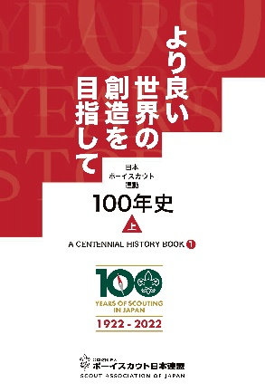　　　　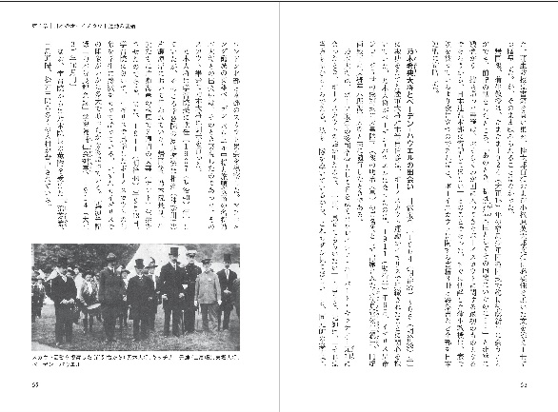

続刊　『日本ボーイスカウト運動史Ⅲ』(既刊の運動史Ⅱに続くＡ４判上製本　2023年発行予定)

　　　『より良い世界の創造を目指して～日本ボーイスカウト運動100年史～下』(2023年発行予定)

編纂　100周年記念史編纂委員会　〔委員長　鈴木國夫（顧問・先達）〕

　　　公益財団法人ボーイスカウト日本連盟

　　　〒167-0022　東京都杉並区下井草4-4-3

　　　ＴＥＬ：(03)6913-6262　　ＦＡＸ：(03)6913-6263　　Ｅ-mail：program@scout.or.jp

予 約 販 売 方 法

上記予約申込フォームから入力、または下記項目をメールするか、本紙に記入してそのままＦＡＸしてください。

前記の予定価格が正規価格に決定後、振込先とともにご連絡しますので、３月末日までに振り込み願います。

|  |  |
| --- | --- |
| １ 書　籍　名 | 『より良い世界の創造を目指して～日本ボーイスカウト運動100年史～上』（略称：100年史上） |
| ２ 申込冊数 | 冊 |
| ３ お　名　前 |  |
| ４ 連　絡　先 | 電話：　　　　　　　　　　　　　ＦＡＸ：  メールアドレス： |
| ５ 送付先住所 | 〒 |

記載の個人情報は、本件販売のみに使用し他には使用致しません。